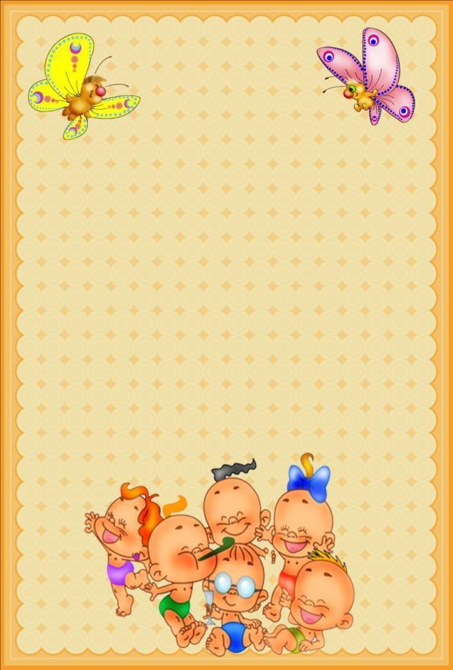

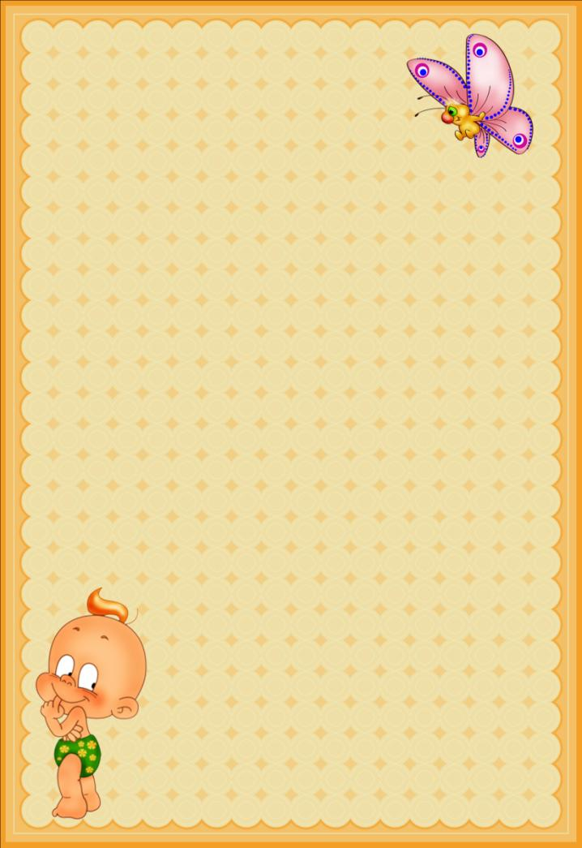

Современные родители знают,

насколько важно развивать мелкую

моторику рук ребенка. Ведь от того,

насколько ловкими и умелыми

будут маленькие ручки, зависит развитие речи и мышления ребенка.

Развитие моторики у детей дошкольного возраста позволяет сформировать координацию движений пальцев рук и подготовить ребёнка к школе.

Готовность к школьному обучению в значительной мере определяется сенсорным развитием. Исследования, проведенные психологами, показали, что большая часть трудностей, возникающих перед детьми в ходе начального обучения (особенно в первом классе), связана с недостаточной точностью и гибкостью восприятия.

Сухомлинский В.А. писал: «Истоки творческих

способностей и дарований детей на кончиках их пальцев. Другими словами: чем больше мастерства в детской ладошке, тем умнее ребенок».

Способов, которые совершенствуют мелкую моторику, много: массаж, пальчиковая гимнастика, использование развивающих игрушек.

Способов, которые совершенствуют мелкую моторику, много: массаж, пальчиковая гимнастика, использование развивающих игрушек. Немаловажное значение имеют и творческие виды деятельности: рисование, лепка и особенно аппликация.

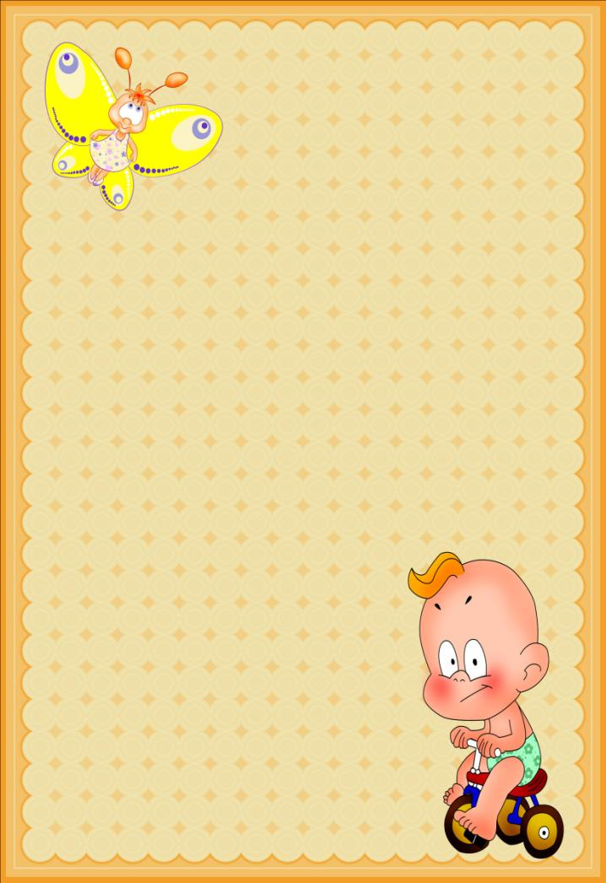

Немаловажное значение имеют и творческие виды деятельности, такие как ***аппликация***.

Аппликация позволяет развивать

умственную и речевую деятельность,

способствует формированию координации движений пальцев на руках. Важнейшая задача аппликации заставить работать пальчики. Данный вид деятельности хорош тем, что он доступен маленьким детям, позволяет быстро достичь желаемого результата и вносит определенную новизну в деятельность малышей, делает ее более увлекательной и интересной.

Особенно, положительное влияние на развитие мелкой моторики рук оказывают нетрадиционные виды аппликации: салфеточная; аппликация из крупы, бусин, пайеток; обрывная; мозаика и т.д.

Конечно, овладевая аппликацией,

ребенок не научится писать. Но этот

вид деятельности сделает руку

малыша умелой, легко и свободно

управляющей инструментом, разовьет

зрительный контроль за движением

руки. Поможет образованию связи

рука-глаз. Все это будет ему хорошим

помощником в школе.

*Воспитатель МБДОУ «Д/с №39» города Ачинска Пантелеева Н.В.*